**Die Rose von Stambul**

Termin:

3.10.2018

Abfahrt: 18:00 Uhr

Bushaltestelle gegenüber

Gemeindeamt !

**Operette**

**Operette von Leo Fall**

Dieses Jahr überraschen wir unsere BesucherInnen mit orientalischem Flair:

Auf dem Programm steht Leo Falls Meisterwerk **„Die Rose von Stambul“**. Mit seinen Balletteinlagen und seinen Ohrwürmern wie den Tenor-Hit „Rose von Stambul“ oder „Ein Walzer muss es sein“ wird dieses Stück auch Sie bezaubern. Für die Regie konnte man wieder Isabella Gregor gewinnen, die musikalische Leitung liegt in den Händen von Operettenspezialist Kurt Dlouhy. Zahlreiche Publikumslieblinge und ein opulentes Bühnenbild garantieren einen Ohren- und Augenschmaus.

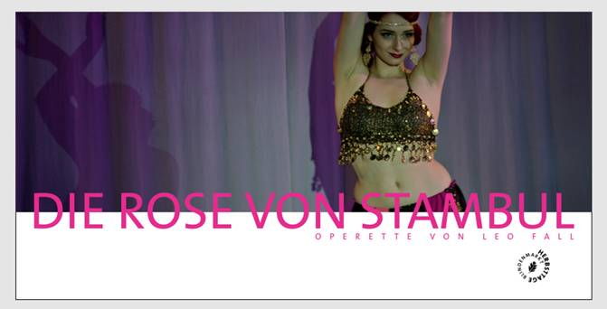

**Die Rose von Stambul**

Termin:

3.10.2018

Abfahrt: 18:00 Uhr

Bushaltestelle gegenüber

Gemeindeamt !

**Operette**

**Operette von Leo Fall**

Dieses Jahr überraschen wir unsere BesucherInnen mit orientalischem Flair:

Auf dem Programm steht Leo Falls Meisterwerk **„Die Rose von Stambul“**. Mit seinen Balletteinlagen und seinen Ohrwürmern wie den Tenor-Hit „Rose von Stambul“ oder „Ein Walzer muss es sein“ wird dieses Stück auch Sie bezaubern. Für die Regie konnte man wieder Isabella Gregor gewinnen, die musikalische Leitung liegt in den Händen von Operettenspezialist Kurt Dlouhy. Zahlreiche Publikumslieblinge und ein opulentes Bühnenbild garantieren einen Ohren- und Augenschmaus.

